**Графики сравнения производительности**

Рисунок 1 – Отношение скорости работы программы на CPU в многопоточном и однопоточном режиме

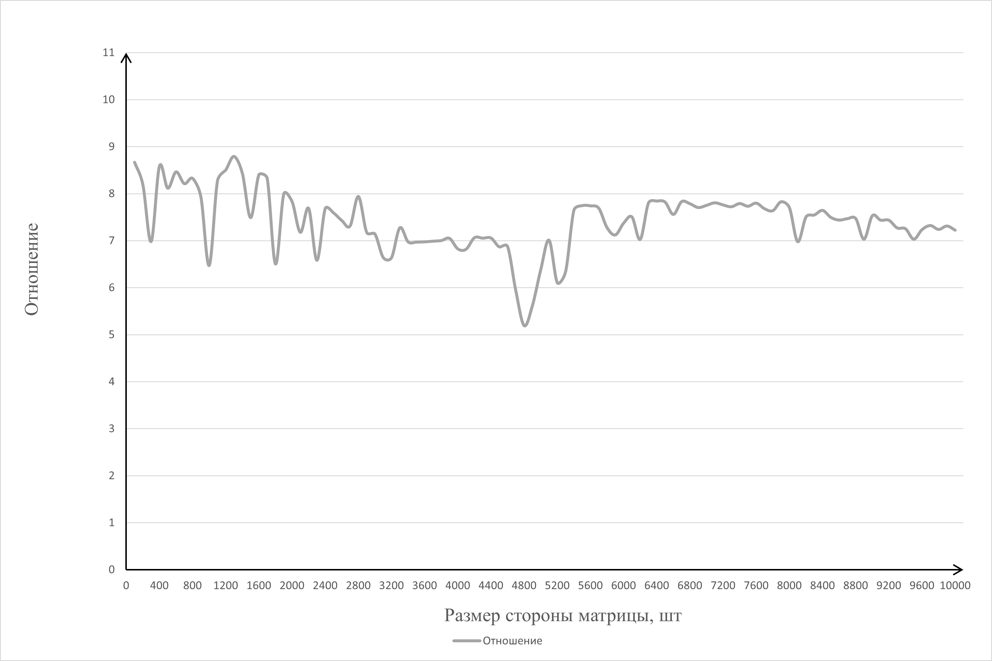

Рисунок 3 – Отношение скорости работы программы на GPU в многопоточном и однопоточном режиме

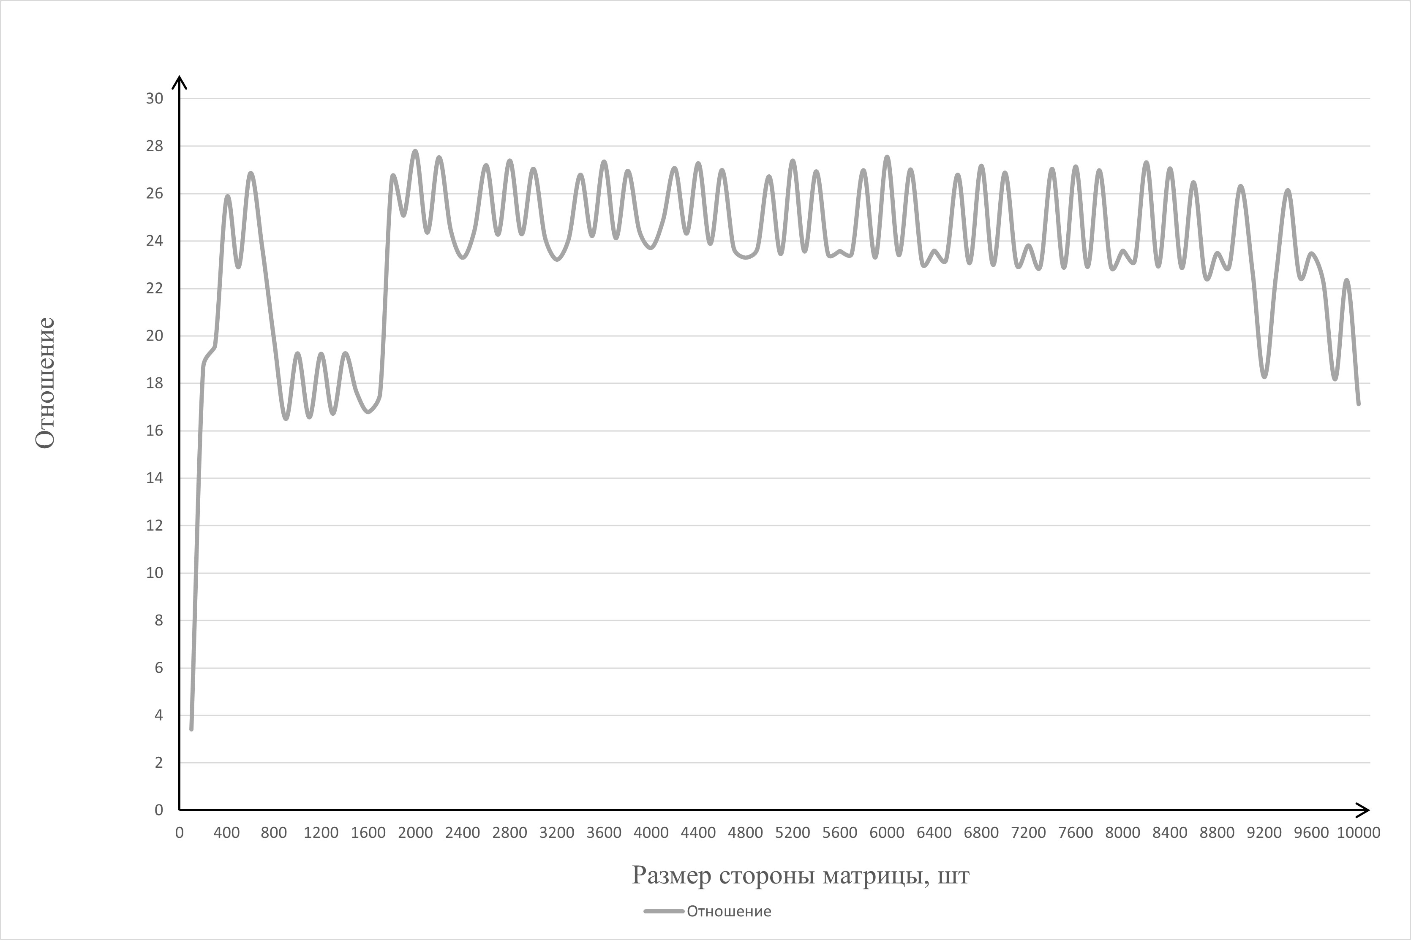

Рисунок 3 – Отношения скорости работы программы на GPU в многопоточном режиме с занятой памятью и со свободной памятью

